Sud-Ouest du 6 avril 2018

Lormont : Vers un pôle gérontologique

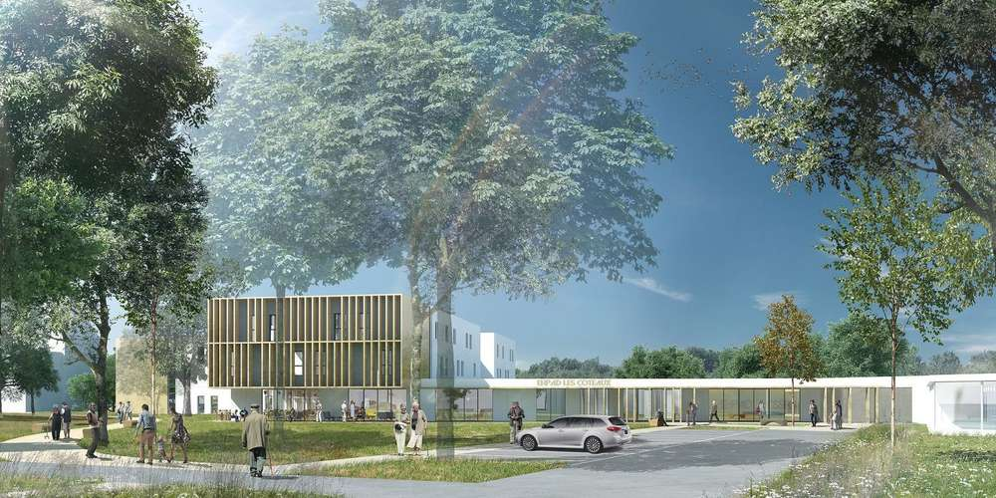
Le futur Ehpad des Coteaux sera entouré d’un vaste écrin de verdure. PHOTO. AGENCE D’ARCHITECTURE MOON SAFARI

Les établissements spécialistes de la gérontologie et du handicap vont mutualiser certaines ressources et compétences au sein d’un pôle repensé.

ANNE-LAURE DE CHALUP
gironde@sudouest.fr

« Plutôt que de rénover chaque établissement indépendamment, pourquoi est-ce les quatre porteurs de projet ne pourraient pas le faire ensemble avec nous ? » C’est en constatant les travaux de rénovation simultanés des différents établissements d’accueil des seniors que le maire de Lormont Jean Touzeau a eu l’idée de repenser l’offre de soins de manière globale. Ainsi, dès 2015, une instance de pilotage regroupant les responsables du CSSR Les Lauriers [centre de soins de suite et de réadaptation, NLDR], de l’Ehpad Les Coteaux [établissement d’hébergement pour personnes âgées dépendantes, NDLR], de la résidence Victor Hugo, de l’antenne du CHU de Bordeaux et du foyer d’accueil médicalisé Les Lilas a été créée.

À terme, ils entendent proposer une offre diversifiée et complémentaire et mutualiser certains services comme l’animation, la restauration ou la blanchisserie.

Des établissements reliés

Plus qu’un centre unique, Jean Touzeau a souhaité développer les liaisons entre les établissements. « Le maire est très attaché aux parcs de la ville, on a donc confié au cabinet L52 la mission de relier les parcs des établissements et de créer des passerelles entre eux », explique Aurélie Durand, directrice adjointe du Centre communal d’action sociale (CCAS) en charge du projet. Le parc de l’ancienne agence de la CPAM a ainsi été cédé à la mairie en vue de cette réalisation. Le plan guide du projet sera établi d’ici septembre 2018.

Des spécialisations accrues

La mise en service d’un minibus commun est également envisagée pour favoriser la mobilité des résidents, comme le précise Aurélie Durand : « ils ont peu le loisir de sortir, c’est important de maintenir ce lien au territoire ».

La navette permettra surtout de déplacer les patients entre les services du pôle.

« Les spécificités de chacun profiteront à tous », explique Aurélie Durand avant d’illustrer son propos : « Les patients pourront par exemple tous bénéficier de la balnéothérapie aux Lilas, de la télémédecine au CHU et de l’expertise du CHU en matière d’alzheimer par exemple ». Première étape de cette mise en commun des compétences, une commission regroupant les cadres de santé des quatre instances étudie déjà les dossiers des patients (anonymement) pour leur proposer la prise en charge la plus adaptée.

Un accompagnement global

De la convalescence provisoire à l’accueil de seniors dépendants, le futur pôle offre déjà des solutions d’accueil diversifiées mais la Ville souhaite développer la prise en charge en amont et s’engager davantage pour le maintien à domicile. « Nous voulons travailler sur tous les chaînons », commente la directrice adjointe du CCAS. Dans cette optique, Lormont s’engage dans le projet Mona Lisa [Mobilisation nationale contre l’isolement social des âgés, NDLR] pensé en 2013 par Michèle Delaunay et souhaite développer sa « silver économie », entendez par là, soutenir le secteur économique qui conçoit des outils technologiques capables d’améliorer le quotidien des personnes âgées à domicile. « L’idée serait de créer une vraie dynamique avec le lycée des métiers Jacques Brel et la zone économique mitoyenne du pôle », détaille Aurélie Durand. Leurs créations pourraient également alléger le travail des soignants et par là même « lutter contre les maladies professionnelles liées à la fatigue ou au stress », complète-elle.

C’est donc une variété d’acteurs qui s’impliquent dans ce pôle d’un nouveau genre. Si des économies de fonctionnement peuvent être attendues de par la mise en commun des ressources, les frais de rénovation et d’investissement sont pour l’heure à la charge des établissements. Le prochain comité technique se réunit fin avril, les responsables d’établissements se réuniront quant à eux en septembre pour faire le point sur leur avancement respectif et évoquer leur avenir commun.

